财智箐英训练营—中阶基础课程
中基层主管胜任力与管理技能提升
整体解决方案

【项目介绍】
为帮助中小企业的企业家们走出管理的困境，黄杰精益制造运营人才培育工作坊的管理专家组根据多年为生产制造型企业服务的经验，紧紧围绕质量、成本、交期、安全、士气等企业经营目标，从班组管理的问题出发，从培训收益的角度设计出一套系统的基层主管胜任力提升整体解决方案，简单实用实效的而且快速提高班组长的管理能力，解决老板和经营管理层的困惑和难题。
【培训模块 】
日常管理系统 | 生产计划系统
正本清源，我们应该什么？我不应该做什么？做什么效率、效能更高？ | 本部分将从生产计划和生产效率的管理入手，理清接地气的手法为管理干部提供抓手。
部门任务与评价规划  部门业务机能系统展开图  部门评价项目  部门评价项目的建立  管理项目设定输出  部门任务职责展开表  数据来源管道的建立与数据掌握  日常实际表现出来的工作成绩谓之实绩  实绩管理表填写要领  重要管理指标管理表  周日常要项实绩总表 | 车间生产循环管理？  班组生产计划的内容？  班组日日生产计划表  班组生产效率管理表  负荷、生产能力分析调整  班组生产统计的实施  班组在制品统计？  班组生产进度实绩管理表  生产量推移图  班组生产日报  企业效率提升案例
课时：12小时 | 课时：12小时

现场改善系统 | 品质保证系统
让现场管理真正做到“外塑形象，内增效率”，让员工的参与成为现场管理的主体！如何防错？如何标准化？如何精益改善？ | 透过一系列质量管理手段的应用，快速改变现场批量性质量管理事故的现状。  关键工序与特殊工序
如何准确界定和聚焦问题  生产效率与生产能力的区别  生产方式与生产原理识别  实施流线化与流程化的对策  行政办公区或现场管理推进组织  认真把握“可视化管理”的真谛  人员依赖型企业的现场改善效率管理  设备依赖型企业的现场改善效率管理  设备依赖型企业的TPM管理与改善  追求卓越的生产综合效率分析与应用  如何提高瓶颈工序的生产效率  优秀企业的生产综合效率管理 | 关键工序与特殊工序  点、线、面相结合现场质量控制  品质巡检及记录确认  品质巡检路线图  确保不良不流到顾客|最大限度地降低损失  抽样检查方法与品质保证体系  生产首检、巡检报告  错误发生的根源有哪些？  从失误模式看人类失误  企业质量管理看板  企业不良项目管理图  企业品质不良实例总结
课时：6小时 | 课时：6小时

人事效能系统 | 设备维护系统
如何让团队效能发挥到极致 | 如何破解设备管理不力的现实，走出设备管理无用论的泥沼
出勤状况表  人事管理图  作业状态的管理  健康状态的管理  出缺勤的管理（人员把握）  年休计划管理与就业规则时间  迟到、早退的管理  制定和实施作业训练  多能工管理与员工技能储备图  员工岗位能力共分为4个级别  制定和实施多技能工的培养  制定和实施新人教育  制定和实施作业资格取得教育（指名作业） | 点检十大要素  透过设备隐患部位确认点检项目  物理分析点检法  WBS方法--按结构分解  WBS方法--按部位分解  WBS设备维护保养周期表  制定定期预防性措施计划的流程图  定期预防性措施分析表  定期维护之设备检查标准实例  设备日常管理的四项内容工具与方法  设备点巡检的标准和表单工具与方法：  设备润滑五定三过滤工具与方法  设备日常维护保养工具与方法
课时：12小时 | 课时：12小时
安全改善系统 | 利润保障系统
如何建立起系统的、有效的EHS安全管理体系，尽可能的降低风险，控制环境安全事故的发生 | 成本是企业的基础工程，是其它管理系统良好运行的基石。突破财务专业的壁垒，快速掌握成本控制的方法。
提升安全意识的六大方法 实战技巧：  反习惯性违章的七大措施工具与方法  作业安全分析的文件形式和组成  班组安全检查的“一二三四”工具与方法：  工作危害预知训练KYT工具与方法  现场隐患排查的七大内容工具与方法  如何创建安全型班组和部门  车间安全管理六大方法分析与讲解：  车间安全管理“六个三”工具与方法：  车间安全培训的七大方法工具与方法  制定消除或降低危险的方法与控制措施 | 看：看什么？怎么看？（准备无价）  排：排什么？怎么排？（数据说话）  跟：跟什么？怎么跟？（控制过程）  盯：盯什么？怎么盯？（稳定制胜）  抢：抢什么？怎么抢？（时间无情）  省：省什么？怎么省？（滴水成河）  挖：挖什么？怎么挖？（财富在底层）  企业经营税费成本分析  企业经营时间成本分析  企业经营资信成本分析  企业关务成本模式优化
课时：12小时 | 课时：12小时

【主讲老师】：
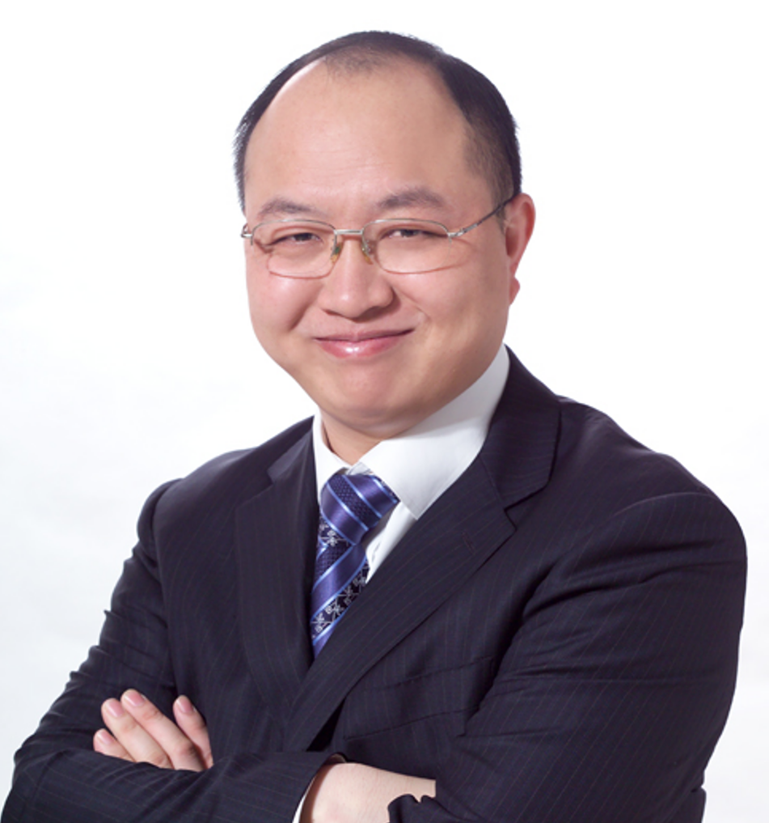
黄 杰
擅长领域：
管理顾问、高管教练。精益管理与企业运营系统改善。精益生产与成本控制，标杆精益现场打造。人才复制与培育，班组管理与班组建设，中基层管理干部培养训练。

黄杰老师是精益管理与运营人才培育训练方面的专家，先后在国企、中日合资企业、日资企业担任中高层管理职位二十余年。近十几年一直以管理顾问/培训咨询/辅导落地的形式，帮助企业进行精益制造、标杆精益现场打造、管理变革和中基层管理干部队伍培养训练。目前担任多家企业的管理顾问，比如天康生物、沂州集团、金雷股份等。以结果和管理有效性为导向，注重工具、方法，策略，措施与实际情况相结合，采用底层逻辑系统地帮助企业解决实际问题，追求对企业运营管理产生实际效果。帮助企业经营管理者做出正确的决策，交付高效的工作成果。协助企业提升整体运营系统效率，获得稳定的利润回报。
黄杰老师坚持以“实用、实效、实战”为基本指导原则，从实战落地出发、从问题解决出发、从业绩突破出发，基于公司战略目标的实现，赋能销售与高效运营管理为手段。课程内容学员听得懂、记得住、练得会、用得了。课程内容落地快、实际效益转换快。通过培训课程+辅导落地方式系统赋能管理者。包括：中车集团、吉利汽车、蔚来汽车、通用汽电器、戴姆勒奔驰、丰田汽车、西门子、ABB、NEC、日立、三星电子、宝武钢、万华化学、科兴生物、南方电网、大唐集团、国家能源集团等。课程的启发性、实用性、转化性、落地性被广泛认同。
黄杰老师出版的书籍与管理光盘：
管理光盘：《如何做一名出色的现场主管》、《5S管理实战》、《员工职业化训练》
管理书籍：《赢在中层》、《图解成本管理一本通》、《图解现场管理一本通》、《图解质量管理一本通》、《图解安全管理一本通》、《图解效率管理一本通》、《班组长如何管现场》、《班组长如何控成本》、《班组长如何保安全》、《班组长如何促交期》、《班组长如何抓质量》、《全国中等技校---班组长实用培训教程》等等
联系黄杰：
手机/微信：13801106828 官方网站：www.huangjie365.cn
QQ号码： 517612468 邮箱地址： 517612468@qq.com

